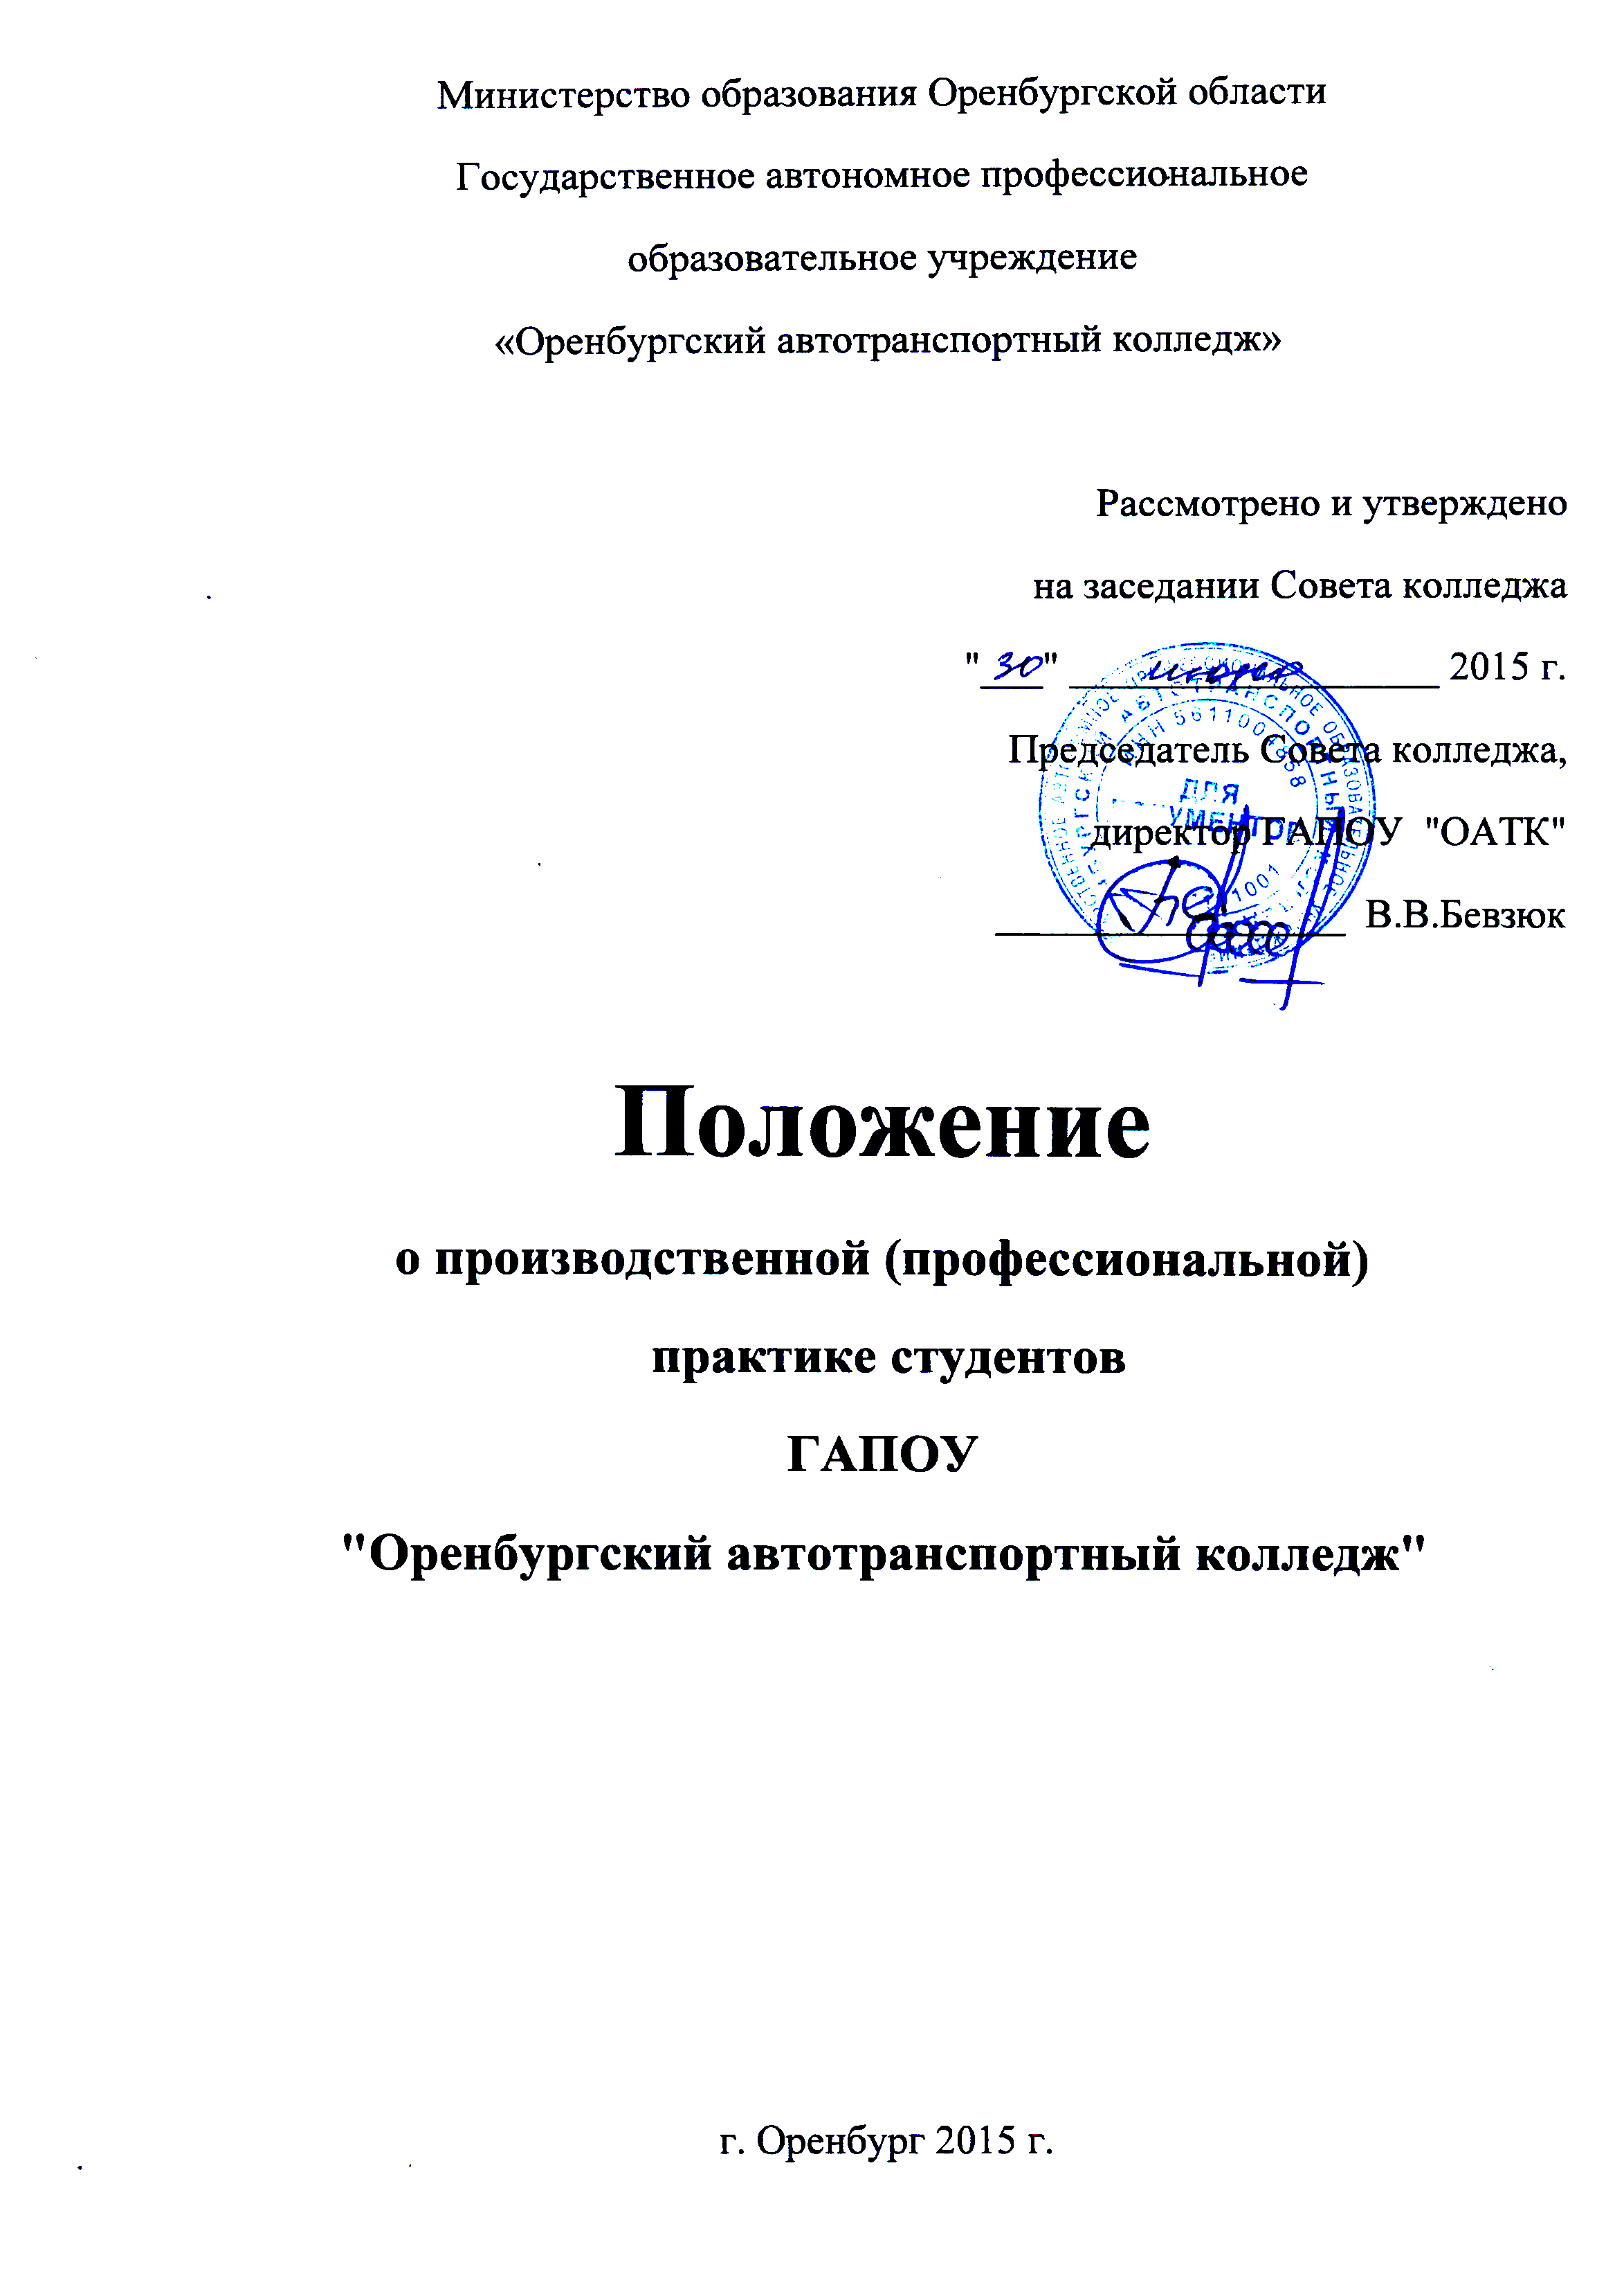

- Общие положения (пп. 1-4)
- Этапы практики (пп. 5-8)
- Организация производственной (профессиональной) практики (пп. 9-28)

Настоящее Положение подготовлено в соответствии с Законом Российской Федерации «Об образовании» в редакции Федеральною школа от 13 января 1996 года № 12-ФЗ (Собрание законодательства Российской Федерации 1906 V 3 ст. 150), постановлением Правительства Российской Федерации от 18 августа 1995 г. № 821 «Об утверждении государственного образовательного стандарта среднего профессионального образования» (Собрание законодательства Российской Федерации 1995 № 34 ст. 3464) и другими нормативными правовыми документами.

I. Общие положения
- Производственная (профессиональная) практика студентов является составной частью основной образовательной программы среднего профессионального образования.
- Производственная (профессиональная) практика имеет целью закрепление и углубление знаний, полученных студентами в процессе теоретического обучения, приобретение необходимых умений, навыков и опыта практической работы по изучаемой специальности.
- Производственная (профессиональная) практика студентов проводится в соответствии с действующим Государственным образовательным стандартом среднего профессионального образования (далее - ГОС ОНО) в части государственных требований к минимуму содержания и уровню подготовки выпускников ГАПОУ «ОАТК».
- Федеральные органы исполнительной власти, имеющие в ведении образовательные учреждения среднего профессионального образования разрабатывают рекомендации по организации и проведению производственной (профессиональной) практики студентов с учетом профиля подготовки.
II. Этапы практики
5. Производственная (профессиональная) практика студентов
включает следующие этапы:
практику для получения первичных профессиональных умений и навыков (учебную);
практику по профилю специальности (технологическую); практику преддипломную (квалификационную).
6. Задачами учебной практики являются, получение первичных профессиональных умений и навыков, подготовка студентов к осознанному и
углубленному изучению общепрофессиональных и специальных дисциплин, привитие им практических профессиональных умений и навыков по
избранной специальности.
7. Практика но профилю специальности (технологическая)
направлена на закрепление, расширение, углубление и систематизацию
знаний, полученных при изучении специальных дисциплин, на основе
изучения деятельности конкретной организации. приобретение
первоначального практического опыта.
8. Преддипломная практика студентов является завершающим этапом обучения и проводится для овладения ими первоначальным профессиональным опытом, проверки профессиональной готовности будущего специалиста к самостоятельной трудовой деятельности и сбора материалов к дипломному проекту (работе).

III. Организация производственной (профессиональной) практики

9. Организация производственной (профессиональной) практики на всех ее этапах направлена на:
выполнение государственных требований к минимуму содержания и уровню подготовки выпускников в соответствии с получаемой специальностью и присваиваемой квалификацией;
непрерывность и последовательность овладения студентами профессиональной деятельностью в соответствии с программой практики.
10. Содержание всех этапов производственной (профессиональной)
практики определяется примерной программой производственной
(профессиональной) практики.
11. Примерная программа производственной (профессиональной)
практики разрабатывается в соответствии с Государственными требованиями
к минимуму содержания и уровню подготовки студентов.
- Практика для получения первичных профессиональных навыков проводится в учебных мастерских и других вспомогательных объектах учебною заведения.
- Технологическая и преддипломная производственная практика студентов проводится, как правило, в организациях различных организационно-правовых форм на основе прямых договоров, заключенных с организациями.
При наличии вакантных должностей студенты могут зачисляться на них, если работа соответствует требованиям программы практики.
14. Производственная (профессиональная) практика проводится в форме:
уроков производственного учения; практических занятий;
производственной деятельности по изготовлению студентами в учебно-производственных мастерских наглядных пособий, технических средств обучения, учебной мебели и другой товарной продукции, технология изготовления которой отвечает требованиям программы практики;
участия студентов в опытно- экспериментальной, конструкторской, изобретательской работе.
15. Сроки проведения производственной (профессиональной)
практики устанавливаются в соответствии с учебной программой с учетом
специальности студентов и теоретической подготовленности студентов, а
также с наличием рабочих mcci в организациях по месту прохождения
практик.
16. Производственная (профессиональная) практика может
осуществляться как непрерывным циклом, так и путем чередования с
теоретическими занятиями по дням (неделям) при условии обеспечения связи
между содержанием практики и теоретическим обучением.
- Закрепление баз практик осуществляется администрацией ГАПОУ «ОАТК» на основе прямых связей, договоров с организациями независимо от их организационно-правовых форм и форм собственности.
- Оплата труда студентов в период производственной практики при выполнении ими производительного труда осуществляется в порядке, предусмотренном законодательством Российской Федерации для организаций соответствующей отрасли, а также в соответствии с договорами, заключаемыми ГАПОУ «ОАТК» с организациями независимо от их форм собственности.
- На основании решения родительского комитета (протокол № 3 от 15.04.2008 года), студенты, проходящие производственную (профессиональную) практику в организациях, спец. одежду приобретают за счет собственных средств.
- С момента зачисления студентов в период практик в качестве практикантов на рабочие места, на них распространяются правила охраны труда и правила внутреннею распорядка, действующие в организации. Кроме того, на студентов, зачисленных на рабочие должности, распространяется трудовое законодательство Российской Федерации, и они подлежат государственному социальному страхованию наравне со всеми работниками.
В соответствии с Трудовым Кодексом РФ продолжительноеiь рабочего дня студентов во время прохождения практики составляет не более 40 часов в неделю для студентов старше 18 лет (ст. 91 ТК РФ) и не более 36 часов в неделю для студентов в возрасте от 16 до 18 лет (ст. 91 ТК РФ), а также для студентов в возрасте от 15 до 16 лет продолжительность рабочего дня при прохождении практики на предприятиях и в организациях составляет не более 24 часов в неделю (ст. 91 ТК РФ).
Режим рабочего времени должен предусматривать продолжительность рабочей недели (пятидневная с двумя выходными днями) (ст. 100 ТК РФ). Продолжительность еженедельного непрерывною отдыха не может быть менее 42 часов (ст. ПО ТК РФ). Всем работникам предоставляются выходные дни (еженедельный непрерывный отдых). При пятидневной рабочей неделе работникам предоставляются два выходных дня в неделю (ст. 111 ТК РФ).
21. Студенты ГАПОУ «ОАТК» при прохождении
производственной (профессиональной) практики в организациях обязаны:
полностью выполнять задания, предусмотренные программой производственной (профессиональной) практики;
соблюдать действующие в opганизациях правила внутреннего трудового распорядка;
изучать и строго соблюдать нормы охраны груда и правила пожарной безопасности.
22. Форма отчетности студентов должна соответствовать требованиям ЕСКД.
23. Результатом каждого этапа производственной
(профессиональной) практики является оценка и (или) зачет.
24. По специальностям промышленности, строительства, транспорта, связи, сельского хозяйства и некоторым другим в период
учебной практики может быть получена профессиональная подготовка в
учебно-производственных мастерских, учебных участках (цехах), а также в
образовательных подразделениях организаций, имеющих соответствующую
лицензию, и в порядке индивидуальной подготовки у специалистов, прошедших аттестацию и имеющих соответствующие лицензии. При этом
после сдачи квалификационных экзаменов возможно присвоение
квалификационных разрядов по рабочей профессии.
25. Практическое обучение первичным профессиональным умениям
и навыкам проводится мастерами производственного обучения.
В тех случаях, когда учебная практика является продолжением изучения дисциплин (геологическая, геодезическая, тепловая, слесарная, станочная), она проводится преподавателями спецдисциплин.
- Учебная нагрузка мастеров производственного обучения определяется, исходя из количества учебных часов, предусмотренных учебным планом.
- Практику по профилю специальности (технологическую) и преддипломную практику (квалификационную) проводят руководители практики от ГАПОУ «ОАТК».
- Руководители практики обязаны:
установить связь с руководителями практики от организации и совместно с ними составить рабочую программу проведения практики;
принять участие в распределении студентов по рабочим местам или перемещении их по видам работ;
осуществлять контроль за правильностью использования студентов в период практики;
оказывать методическую помощь студентам при составлении ими отчетов по практике и сборе материалов к дипломному проекту (работе);
оценить результаты выполнения практикантами программы практики.
Руководитель организации, его заместитель или один из ведущих специалистов осуществляет общее руководство практикой студентов.

